计算机类课程实验报告
大数据背景下的航空公司客户价值分析

课程名称 | 机器学习
班 级 | 23 计科 2 班
姓 名 | 刘洁硕
学 号 | 22306032037

2026 年 10 月

实验名称 | 航空公司客户价值分析 | 实验日期 | 2026 年 10 月 24 日

一、实验目的、要求及内容

1.1 实验目的
客户价值分析是客户关系管理（CRM）的核心环节。对航空公司而言，会员数量庞大、个体差异明显，若对所有客户平均投入营销资源，既浪费成本，也难以留住真正带来利润的客户。本实验以某航空公司约 6.3 万名会员的乘机与消费记录为对象，完整经历“业务理解—数据探索—数据清洗—特征工程—模型训练—结果应用”的数据挖掘流程，具体目的如下。
（1）理解客户价值分析的业务背景，掌握以客户为中心的数据挖掘流程，明确每一步的作用与输出。
（2）掌握数据探索的基本方法，能够从数据规模、描述性统计、缺失值和异常值四个方面判断数据质量，并据此设计清洗规则。
（3）理解 RFM 模型的含义及其在航空场景中的局限，掌握 LRFMC 模型的构造思路、特征选择与特征变换方法。
（4）理解 Z-Score 标准化的必要性：当各特征量纲相差数个数量级时，距离度量会被大数值特征主导。
（5）掌握 K-Means 聚类的基本原理与 scikit-learn 建模流程，掌握用 Calinski-Harabasz 指数确定最佳聚类数 k 的方法。
（6）能够利用聚类中心表和雷达图解读各客户群的特征，完成客户价值排名，并结合业务设计差异化营销策略。

1.2 实验要求
实验数据为课程提供的 air_data.csv。该数据以 2014 年 3 月 31 日为观测窗口结束时间，抽取 2012 年 4 月 1 日至 2014 年 3 月 31 日两年内所有有乘机记录的会员详细数据，共 62988 条记录、44 个字段。要求独立完成数据探索、数据清洗、LRFMC 特征构造、标准化、K-Means 聚类及结果分析，程序运行无误并保存结果图表，最后按模板撰写实验报告。

1.3 实验内容
（1）数据准备：对原始数据做描述性统计，识别缺失值与异常值，明确需要剔除的记录类型。
（2）数据清洗：丢弃票价为空或为 0、平均折扣率为 0、总飞行公里数为 0 的记录，保证样本反映真实乘机消费。
（3）特征工程：在 RFM 模型基础上引入客户关系长度 L，构造 LRFMC 五个特征并进行 Z-Score 标准化。
（4）模型训练与分析：用 K-Means 对客户分群，以 Calinski-Harabasz 指数确定聚类数目，再从聚类中心、人数分布、雷达图三个角度解读各客户群，完成价值排名与营销建议。
五个特征的定义、计算方式及其与客户价值的关系见表 1。
表 1 LRFMC 特征定义
特征 | 含义 | 计算方式 | 与客户价值的关系
L | 客户关系长度（月） | (LOAD_TIME − FFP_DATE) / 30 | 关系越久，价值越高
R | 最近乘机时间间隔 | LAST_TO_END（天） | 间隔越短，价值越高
F | 飞行次数 | FLIGHT_COUNT（次） | 次数越多，价值越高
M | 飞行里程 | SEG_KM_SUM（km） | 里程越多，价值越高
C | 平均折扣率 | avg_discount | 折扣越高，价值越高

二、实验环境
本实验在 Windows 64 位操作系统上完成，使用 Python 编写数据读取、清洗、特征构造、聚类与可视化脚本，聚类与评价指标由 scikit-learn 提供，图表由 Matplotlib 绘制，报告由 python-docx 生成。具体环境见表 2。
表 2 实验环境与主要依赖
项目 | 配置
系统与语言 | Windows 11 64 位；Python 3.12.14
数据处理 | pandas 3.0.1、NumPy 2.3.5
机器学习 | scikit-learn 1.9.1
可视化 | Matplotlib 3.11.2
文档工具 | Microsoft Word 2016、python-docx 1.2.0
运行方式 | 命令行执行脚本；KMeans 固定 random_state=42、n_init=10

三、调试过程及实验结果

3.1 总体流程
实验按“数据探索 → 数据清洗 → 特征工程 → K-Means 聚类 → 结果分析”五步推进：先查看数据规模、统计特征、缺失值与异常值；再按业务规则剔除无效记录；随后由原始字段构造 LRFMC 五个特征并标准化；然后用 K-Means 聚类，以 Calinski-Harabasz 指数确定最佳聚类数；最后从聚类中心、各群人数和雷达图三个角度解读客户群，给出价值排名和营销策略。

3.2 数据探索
3.2.1 数据规模与字段
原始数据共 62988 行、44 列，按含义可分为四组：① 会员与入会信息，如 MEMBER_NO、FFP_DATE、LOAD_TIME、FFP_TIER；② 人口属性，如 GENDER、AGE、WORK_CITY、WORK_PROVINCE、WORK_COUNTRY；③ 乘机行为，如 FLIGHT_COUNT、LAST_TO_END、AVG_INTERVAL、MAX_INTERVAL、LAST_FLIGHT_DATE；④ 消费与积分，如 SUM_YR_1、SUM_YR_2、SEG_KM_SUM、avg_discount、Points_Sum 等。其中 LOAD_TIME 为观测窗口结束时间，FFP_DATE 为入会时间，二者之差即为客户关系长度；SUM_YR_1、SUM_YR_2 分别为第一年、第二年的票价总额。
3.2.2 描述性统计
对与建模相关的关键字段做描述性统计，结果见表 3（F、R、M、C 分别对应 FLIGHT_COUNT、LAST_TO_END、SEG_KM_SUM、avg_discount）。
表 3 关键字段描述性统计
统计量 | 飞行次数 F | 票价 1 | 票价 2 | 飞行里程 M | 最近间隔 R | 平均折扣 C | 年龄
样本数 | 62988 | 62437 | 62850 | 62988 | 62988 | 62988 | 62568
均值 | 11.84 | 5355.38 | 5604.03 | 17123.88 | 176.12 | 0.72 | 42.48
标准差 | 14.05 | 8109.45 | 8703.36 | 20960.84 | 183.82 | 0.19 | 9.89
最小值 | 2.00 | 0.00 | 0.00 | 368.00 | 1.00 | 0.00 | 6.00
25% 分位 | 3.00 | 1003.00 | 780.00 | 4747.00 | 29.00 | 0.61 | 35.00
中位数 | 7.00 | 2800.00 | 2773.00 | 9994.00 | 108.00 | 0.71 | 41.00
75% 分位 | 15.00 | 6574.00 | 6845.75 | 21271.25 | 268.00 | 0.81 | 48.00
最大值 | 213.00 | 239560.00 | 234188.00 | 580717.00 | 731.00 | 1.50 | 110.00

由表 3 可见：飞行次数均值 11.84 次、中位数 7 次、最大值 213 次，呈明显右偏，说明多数会员乘机较少、少数会员频率很高；最近乘机间隔 R 的均值 176 天、最大值 731 天，跨度接近两年，客户活跃度差异很大；平均折扣率 C 集中在 0.6～0.8，最大值 1.50 说明存在高于全价的特殊舱位记录；飞行里程 M 的均值约 1.7 万 km、最大值 58 万 km，与飞行次数一样呈长尾分布。票价 1、票价 2 的最小值为 0，提示存在未实际乘机或积分兑换的记录；年龄的最大值为 110 岁，属于明显异常，但年龄不参与建模，故不处理。
3.2.3 缺失值
统计各字段的空值数量，仅 7 个字段存在缺失，见表 4。工作地、工作省份的缺失比例最高（分别为 3.60%、5.16%），但 LRFMC 建模并不使用这些字段，因此不做插补；票价字段的缺失会直接导致记录不可用，需在清洗阶段剔除。
表 4 各字段缺失值统计
字段 | 缺失数 | 缺失比例 | 是否影响建模
GENDER | 3 | 0.005% | 否
WORK_CITY | 2269 | 3.60% | 否（未使用）
WORK_PROVINCE | 3248 | 5.16% | 否（未使用）
WORK_COUNTRY | 26 | 0.04% | 否（未使用）
AGE | 420 | 0.67% | 否（未使用）
SUM_YR_1 | 551 | 0.87% | 是（影响票价）
SUM_YR_2 | 138 | 0.22% | 是（影响票价）

3.2.4 异常值识别
结合业务含义检查异常记录：票价为空或两年票价均为 0，说明客户在观测窗口内没有真实付费乘机；平均折扣率为 0，说明票价未产生有效折扣记录；总飞行公里数为 0，说明没有实际飞行。按上述三条规则筛出的记录共 944 条，占全部样本的 1.50%，这部分记录无法反映客户的消费能力，若保留会干扰聚类结果，应在建模前剔除。

3.3 数据清洗
清洗遵循“宁可少保留、不可保错误”的原则，具体规则如下：
（1）剔除票价为空的记录，即 SUM_YR_1 或 SUM_YR_2 存在缺失的样本；
（2）剔除两年票价同时为 0 的记录。若只有一年票价为 0、另一年大于 0，说明客户仍有消费，予以保留；
（3）剔除平均折扣率为 0 或总飞行公里数为 0 的记录，这两类记录同样说明没有有效乘机行为。
清洗前后的记录数见表 5。共删除 944 条，保留 62044 条，保留率 98.50%，说明原始数据质量总体较好，异常只集中在少数长期未乘机或积分兑换的会员上。
表 5 数据清洗结果
阶段 | 记录数 | 占比 | 说明
清洗前 | 62988 | 100.00% | 原始会员数据
删除 | 944 | 1.50% | 票价空/为 0、折扣率为 0、里程为 0
清洗后 | 62044 | 98.50% | 用于构造 LRFMC 与聚类建模

需要说明的是，清洗只删除了“没有真实乘机行为”的记录，并未按数值大小剔除极端值。飞行次数 213 次、里程 58 万 km 等大值属于真实的常旅客，是客户价值分析最关注的对象，必须保留。

3.4 特征工程
3.4.1 从 RFM 到 LRFMC
RFM 模型用最近一次消费 R、消费频率 F、消费金额 M 三个指标衡量客户价值，是零售业最常用的客户分层方法。但直接套用到航空场景存在两个问题：其一，机票价格由航距、舱位、折扣共同决定，用“消费金额”衡量贡献会低估长途低折扣旅客、高估短途全价旅客，因此改用飞行里程 M 更能反映客户对运力的实际占用；其二，RFM 没有考虑客户与公司的关系长度，一位入会十年、近两年出行减少的会员与一位刚入会的新会员，其流失成本和营销价值完全不同，因此增加客户关系长度 L。此外，航空公司的票价折扣直接反映价格敏感度，增加平均折扣率 C 可以区分“全价高频”与“折价高频”客户。最终形成 L、R、F、M、C 五个特征，其中 L、F、M、C 越大越好，R 越小越好。
3.4.2 特征构造与标准化
L 由观测窗口结束时间与入会时间相减得到天数后除以 30 换算为月；R、F、M、C 直接取自 LAST_TO_END、FLIGHT_COUNT、SEG_KM_SUM、avg_discount 四个字段。构造后的前 5 条记录见表 6。
表 6 LRFMC 特征前 5 行
序号 | L / 月 | R / 天 | F / 次 | M / km | C
1 | 90.20 | 1 | 210 | 580717 | 0.96
2 | 86.57 | 7 | 140 | 293678 | 1.25
3 | 87.17 | 11 | 135 | 283712 | 1.25
4 | 68.23 | 97 | 23 | 281336 | 1.09
5 | 60.53 | 5 | 152 | 309928 | 0.97

从表 6 可以看出，M 的量级达到 10⁵（km），F 在 10² 量级，C 只有 0～1.5，L 在 10¹～10² 之间，五个特征相差 5 个数量级。K-Means 以欧氏距离衡量样本相似度，若不标准化，距离几乎完全由 M 决定，F、C 的作用会被淹没。因此对每个特征做 Z-Score 标准化：z = (x − μ) / σ，其中 μ、σ 为各特征在全部样本上的均值与标准差，标准化后各特征均值为 0、标准差为 1，量纲被消除，见表 7。
表 7 标准化后的 LRFMC 前 5 行
序号 | ZL | ZR | ZF | ZM | ZC
1 | 1.4357 | -0.9450 | 14.0341 | 26.7614 | 1.2956
2 | 1.3072 | -0.9119 | 9.0733 | 13.1270 | 2.8682
3 | 1.3284 | -0.8899 | 8.7189 | 12.6536 | 2.8810
4 | 0.6585 | -0.4161 | 0.7816 | 12.5407 | 1.9947
5 | 0.3860 | -0.9229 | 9.9237 | 13.8988 | 1.3443

3.5 K-Means 聚类建模
3.5.1 算法原理
K-Means 是一种基于距离的划分式聚类算法。给定聚类数 k 后，算法先选取 k 个初始中心，然后交替执行两步：① 把每个样本分配给距离最近的中心；② 把每个中心更新为所属样本的均值；重复直到中心不再移动。其优化目标是最小化簇内平方和 SSE，即所有样本到所属中心的距离平方和。K-Means 对初始中心敏感，容易陷入局部最优，因此采用 k-means++ 初始化并重复 10 次取最优（n_init=10），同时固定 random_state=42，保证结果可复现。
需要注意，K-Means 需要事先指定聚类数 k，而 k 的取值直接决定客户分群的粒度。k 太小会把不同价值的客户混在一起，k 太大则分群过细、难以制定针对性策略，因此需要借助评价指标选择 k。
3.5.2 聚类数目的确定
本实验采用 Calinski-Harabasz（CH）指数选择 k。CH 指数的定义为：
CH(k) = [tr(B_k) / (k − 1)] / [tr(W_k) / (n − k)]
其中 B_k 为簇间散度矩阵、W_k 为簇内散度矩阵，n 为样本数。CH 值越大，说明簇间越分散、簇内越紧密，聚类效果越好。在 k=3～8 的范围内分别训练 K-Means 并计算 CH 指数，结果见表 8 和图 1。
表 8 不同聚类数目对应的 CH 指数
k | CH 指数 | 说明
3 | 21180.97 | 簇内仍偏松散
4 | 21802.06 | 最大值，取 k = 4
5 | 20563.79 | 次优
6 | 20192.64
7 | 19460.31
8 | 18435.59

由表 8 和图 1 可见，CH 指数在 k=4 时达到最大值 21802.06，k=5 时次之为 20563.79，此后随 k 增大持续下降。因此取 k=4，把全部客户划分为 4 个客户群。
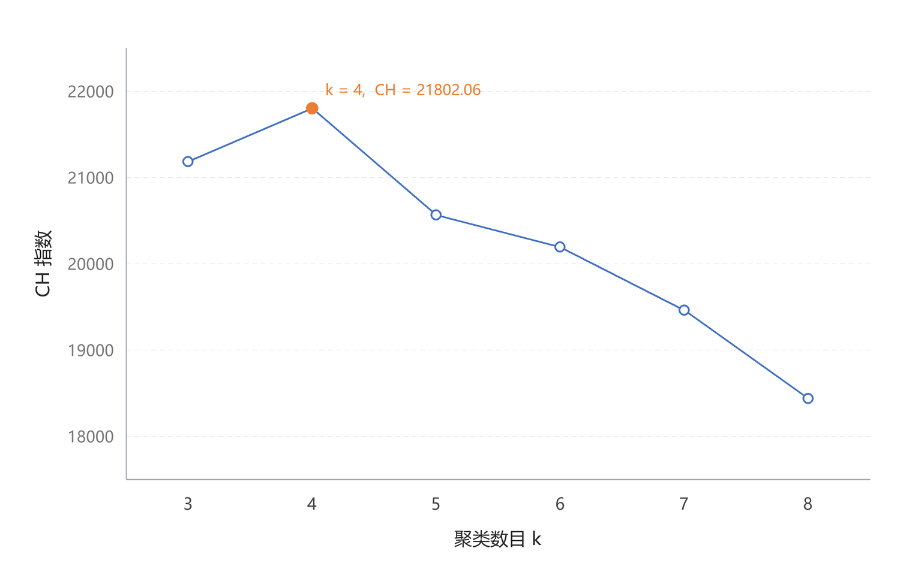
图 1 不同聚类数目对应的 Calinski-Harabasz 指数

3.6 结果分析
3.6.1 聚类中心与各群规模
K-Means 输出的簇编号是任意的，同一份数据两次运行可能得到不同的编号。为便于比较，按各客户群人数由少到多重新编号为客户群 1～4，得到标准化尺度上的聚类中心表，见表 9。表中数值为正表示该特征高于全体平均水平，为负表示低于平均水平。
表 9 客户分群聚类结果（标准化尺度）
客户群 | 人数 | 占比 | ZL | ZR | ZF | ZM | ZC
客户群 1 | 5583 | 9.0% | 0.4798 | -0.7961 | 2.4316 | 2.3756 | 0.3812
客户群 2 | 12937 | 20.9% | -0.3126 | 1.6579 | -0.5717 | -0.5358 | -0.0201
客户群 3 | 17257 | 27.8% | 1.1392 | -0.3637 | -0.0991 | -0.1080 | 0.0954
客户群 4 | 26267 | 42.3% | -0.6959 | -0.4098 | -0.1692 | -0.1692 | -0.1337

由表 9 可见，各群规模差异明显：客户群 4 人数最多，达 26267 人，占 42.3%；客户群 1 人数最少，仅 5583 人，占 9.0%。四个客户群在特征空间中的位置差异清晰：客户群 1 在 F、M 上远高于其他群，在 R 上最低；客户群 2 在 R 上最高，F、M 偏低；客户群 3 在 L 上最高，其余特征接近平均水平；客户群 4 在 L、C 上最低，F、M 也略低于平均。
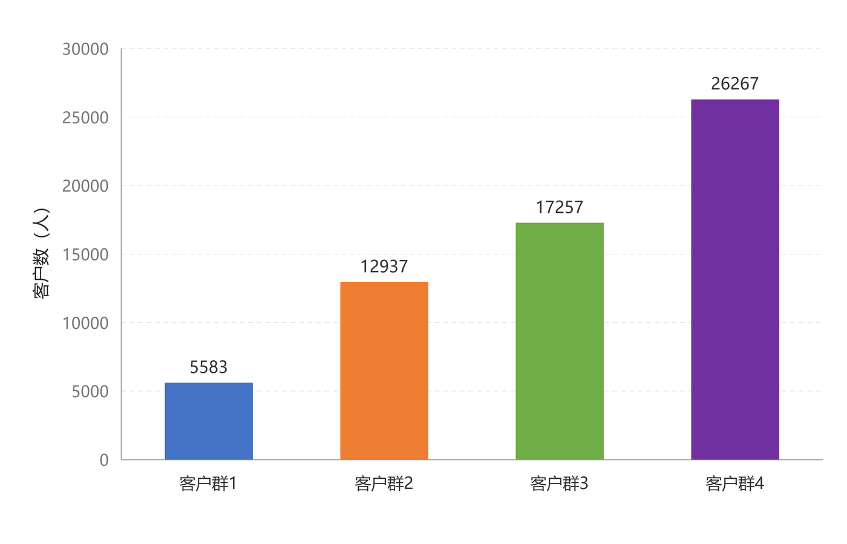
图 2 各客户群人数分布
3.6.2 客户特征雷达图
把四个客户群的标准化中心画在同一张雷达图上（图 3），可以直观比较各群在五个维度上的优势与劣势。
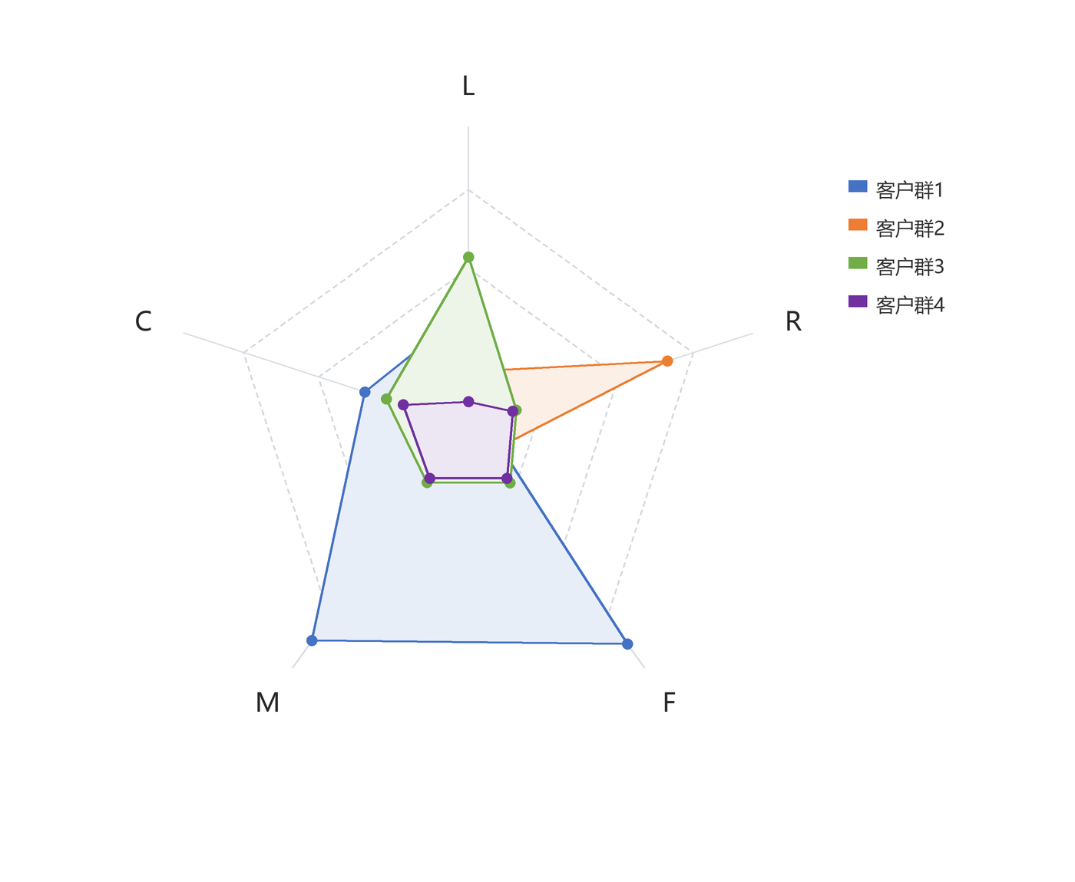
图 3 客户特征分析雷达图
（1）客户群 1（5583 人，9.0%）：ZF=2.43、ZM=2.38，是四个群中唯一在飞行次数和里程上远高于平均的群体；ZR=−0.80，最近乘机间隔最短；ZC=0.38，折扣率高于平均；ZL=0.48，会龄也高于平均。该群客户乘机频繁、里程贡献大、近期活跃且价格敏感度低，是航空公司最理想的高价值客户。
（2）客户群 2（12937 人，20.9%）：ZR=1.66 为四群最高，说明距上次乘机已过去很久；ZF=−0.57、ZM=−0.54，飞行次数和里程明显偏低；ZL=−0.31、ZC=−0.02 略低于平均。该群客户曾经乘机但近期沉默，存在较高的流失风险，需要重点召回。
（3）客户群 3（17257 人，27.8%）：ZL=1.14 为四群最高，说明入会时间最长、客户关系最稳定；ZR=−0.36 略低于平均，ZC=0.10 略高于平均，ZF、ZM 分别为 −0.10、−0.11，接近平均水平。该群客户是陪伴公司多年的老会员，活跃度中等，具备向上提升的潜力。
（4）客户群 4（26267 人，42.3%）：ZL=−0.70、ZC=−0.13 均为四群最低，ZF、ZM 为 −0.17，ZR=−0.41。该群客户入会时间短、折扣率低、乘机频次和里程偏少，多为新注册或低频会员，当前价值较低，但也是未来客户增长的主要来源。
3.6.3 客户价值排名
综合 L、R、F、M、C 五个维度，四个客户群的价值排名见表 10。排名依据是：F、M、C 越高、R 越低，当前贡献越大；L 越长，客户关系越稳定、可挖掘的终身价值越高。
表 10 客户群价值排名
排名 | 客户群 | 人数（占比） | 价值类型 | 核心特征
1 | 客户群 1 | 5583（9.0%） | 重要保持客户 | F、M 最高，R 最低
2 | 客户群 3 | 17257（27.8%） | 重要发展客户 | L 最高，其余接近均值
3 | 客户群 2 | 12937（20.9%） | 重要挽留客户 | R 最高，F、M 偏低
4 | 客户群 4 | 26267（42.3%） | 低价值客户 | L、C 最低，各项偏弱

3.7 差异化营销策略
（1）重要保持客户（客户群 1）。该群人数最少但贡献最大，是利润的主要来源，营销重点是“保持”而非“刺激”。建议提供专属客服与值机通道、里程加速累计、免费升舱与休息室权益，定期推送定制化出行方案；同时监测其乘机频次变化，一旦 R 值上升立即预警，避免高价值客户流失。
（2）重要发展客户（客户群 3）。该群会龄最长、关系稳定，但近年活跃度一般，营销重点是“促活”。建议通过会员日、定向优惠券、里程兑换活动提升乘机频次，引导其从经济舱向更高舱位迁移；结合其历史航线推荐新开航线，把稳定的关系转化为更高的客单价。
（3）重要挽留客户（客户群 2）。该群距上次乘机时间最长，处于流失边缘，营销重点是“召回”。建议通过短信、APP 推送发送限时折扣与积分到期提醒，配合“回归礼包”降低回流门槛；同时分析其沉默原因（航线取消、价格、服务体验），从产品侧减少流失。
（4）低价值客户（客户群 4）。该群人数最多但当前价值最低，多为新会员或低频旅客，营销重点是“培育”。建议采用低成本的批量触达（联名卡、首乘优惠、亲子/旅游套餐），控制单客营销成本；对其中乘机频次上升的个体及时升级到更高价值群体，形成客户价值的向上流动。

3.8 调试过程中遇到的问题及解决方法
实验过程中遇到的主要问题、原因与解决方法汇总于表 11。这些问题集中在编码、绘图、随机性和特征计算四类，也是保证结果可复现、可解释的关键。
表 11 调试过程中的主要问题与解决方法
序号 | 问题 | 原因与解决方法
1 | 读取 CSV 时中文乱码 | air_data.csv 为 GBK 编码。读取时指定 encoding='gbk'，并对 UnicodeDecodeError 回退 UTF-8。
2 | Matplotlib 中文显示为方块、负号异常 | 默认字体不含中文。设置 font.sans-serif=['SimHei']、axes.unicode_minus=False。
3 | KMeans 出现 FutureWarning，结果不稳定 | 新版本 n_init 默认值变化。显式指定 n_init=10 并固定 random_state=42。
4 | L 特征计算报类型错误 | LOAD_TIME、FFP_DATE 为字符串。先用 pd.to_datetime 转换，相减取天数后除以 30。
5 | 簇编号与课件不一致 | K-Means 簇标签随机。按各群人数升序重新编号为客户群 1～4
6 | CH 指数在 k 较大时明显下降 | 属正常现象：k 增大后簇内样本减少、簇间差异被细分。结合业务在 k=3～8 内选择。

3.9 核心源代码
完整脚本为 航空公司客户价值分析.py，按“读取与清洗、特征构造、聚类建模、结果整理”四部分组织，下面给出核心代码。
代码 1 数据读取与清洗
import pandas as pd
def read_data(path):
"""air_data.csv 为 GBK 编码，读取失败时回退 UTF-8。"""
try:
return pd.read_csv(path, encoding='gbk')
except UnicodeDecodeError:
return pd.read_csv(path, encoding='utf-8')
def clean_data(data):
"""按业务规则剔除无效记录。"""
data = data[data['SUM_YR_1'].notnull() & data['SUM_YR_2'].notnull()]
keep = ((data['SUM_YR_1'] != 0) | (data['SUM_YR_2'] != 0)) & \
(data['SEG_KM_SUM'] != 0) & (data['avg_discount'] != 0)
return data[keep].copy()
代码 2 LRFMC 构造与标准化
from sklearn.preprocessing import StandardScaler
def build_lrfmc(data):
L = (pd.to_datetime(data['LOAD_TIME']) -
pd.to_datetime(data['FFP_DATE'])).dt.days / 30
return pd.DataFrame({
'L': L,
'R': data['LAST_TO_END'],
'F': data['FLIGHT_COUNT'],
'M': data['SEG_KM_SUM'],
'C': data['avg_discount'],
})
lrfmc = build_lrfmc(clean_data(read_data('air_data.csv')))
data_z = pd.DataFrame(StandardScaler().fit_transform(lrfmc),
columns=['ZL', 'ZR', 'ZF', 'ZM', 'ZC'])
代码 3 K-Means 聚类与 CH 指数
from sklearn.cluster import KMeans
from sklearn.metrics import calinski_harabasz_score
scores = {}
for k in range(3, 9):
km = KMeans(n_clusters=k, n_init=10, random_state=42).fit(data_z)
scores[k] = calinski_harabasz_score(data_z, km.labels_)
best_k = max(scores, key=scores.get) # 本例 best_k = 4
model = KMeans(n_clusters=best_k, n_init=10, random_state=42).fit(data_z)
代码 4 聚类结果整理
labels = pd.Series(model.labels_)
order = labels.value_counts().sort_values().index # 按人数升序重排
mapping = {old: i for i, old in enumerate(order)}
centers = pd.DataFrame(model.cluster_centers_[order],
columns=['ZL', 'ZR', 'ZF', 'ZM', 'ZC'])
result = centers.round(4)
result.insert(0, '聚类个数',
labels.map(mapping).value_counts().sort_index())
result.index = ['客户群%d' % (i + 1) for i in range(best_k)]

四、总 结

4.1 主要结论
（1）数据质量总体良好。原始数据共 62988 条、44 个字段，仅 7 个字段存在缺失，且缺失集中在未参与建模的工作地、年龄等字段；按“票价空/为 0、折扣率为 0、里程为 0”三条规则删除 944 条（1.50%）后，保留 62044 条有效记录。
（2）LRFMC 特征量纲差异极大。M 达到 10⁵ 量级、C 仅在 0～1.5 之间，若直接聚类，距离几乎完全由里程决定，因此必须做 Z-Score 标准化。标准化后各特征均值为 0、标准差为 1，五个维度才具有可比性。
（3）Calinski-Harabasz 指数在 k=4 时最大（21802.06），确定把客户分为 4 群。四群规模分别为 5583、12937、17257、26267 人，占比 9.0%、20.9%、27.8%、42.3%，高价值客户占比最小，符合客户价值分布的“二八法则”。
（4）四个客户群特征清晰：客户群 1 高频高里程、近期活跃，是重要保持客户；客户群 3 会龄最长、活跃度中等，是重要发展客户；客户群 2 长期沉默、频次偏低，是重要挽留客户；客户群 4 以新会员为主，是低价值客户。
（5）针对四类客户应实施差异化策略：保持高价值客户的专属权益，促活老会员，召回沉默客户，低成本培育新会员，把有限的营销资源投向边际收益最高的群体。

4.2 不足与改进方向
（1）聚类数目的选择只用了 CH 指数。单一指标在小样本或非球形簇下可能给出片面结论，后续可结合肘部法（SSE）、轮廓系数（Silhouette）和 Gap Statistic 交叉验证，选择更稳健的 k。
（2）K-Means 假设簇为凸形且大小相近，对初值和离群点敏感。可尝试 K-Means++ 多次初始化取最优、使用 GMM、层次聚类或 DBSCAN 进行对比，观察分群是否稳定。
（3）特征仍有扩展空间。本实验只用了 L、R、F、M、C 五个特征，未纳入年龄、性别、工作地、会员等级、航线偏好等信息，后续可构造客户画像特征，或对高价值客户做二次细分。
（4）模型是静态的。客户行为随时间变化，观测窗口滚动后分群结果会漂移，建议按月重新训练，并监测各群规模与中心的变化，发现异常时及时校准。
（5）缺少效果评估。营销策略的实际转化率无法从现有数据验证，后续可设计 A/B 实验，用回流率、客单价提升等指标衡量策略效果，形成“分析—策略—评估”的闭环。

4.3 心得体会
通过本次实验，我第一次完整走完了客户价值分析的全流程，最深的两点体会是“业务理解决定特征质量”和“结果必须回到业务中去”。RFM 模型本身并不复杂，但直接套用会得出错误结论——机票金额受航距和舱位影响，并不能代表客户贡献；把 M 换成飞行里程、再补充关系长度 L 和折扣率 C 之后，特征才真正刻画了航空客户的价值。这说明特征工程不是公式推导，而是对业务的理解。
其次是标准化的必要性。实验前我以为聚类只是“把相似的放在一起”，直到看到未标准化的结果几乎被里程一个维度主导，才理解量纲对距离度量的影响有多大。同样，CH 指数只是选择 k 的一个参考，最终取 k=4 还要结合“分群能否支撑差异化策略”这一业务判断，指标与业务需要相互印证。
最后是结果解读的分寸。聚类中心的正负号只表示“高于或低于平均”，不能直接等同于“好或坏”，例如客户群 2 的 R 最大并不意味着它“最差”，而意味着它最需要被召回。把统计结果翻译成可执行的营销动作，才是客户价值分析的最终目的。

参考文献
[1] 张良均, 王路, 谭立云, 等. Python 数据分析与挖掘实战[M]. 北京: 机械工业出版社, 2016.
[2] 周志华. 机器学习[M]. 北京: 清华大学出版社, 2016.
[3] 李航. 统计学习方法（第 2 版）[M]. 北京: 清华大学出版社, 2019.
[4] MacQueen J. Some methods for classification and analysis of multivariate observations[C]//Proceedings of the Fifth Berkeley Symposium on Mathematical Statistics and Probability, 1967: 281-297.
[5] Pedregosa F, Varoquaux G, Gramfort A, et al. Scikit-learn: Machine Learning in Python[J]. Journal of Machine Learning Research, 2011, 12: 2825-2830.
[6] 课程数据. https://gitee.com/lisawanghsu/ml-study（第 9 章/data/air_data.csv）[DB/OL]. 2026.

附录 实验文件与运行说明
实验相关文件见表 A-1。脚本按“读取—清洗—特征—聚类—分析”的顺序组织，执行后会在 figures/ 目录下生成图 1～图 3，并在控制台输出描述性统计、CH 指数和聚类中心。
表 A-1 实验文件清单
文件 / 目录 | 说明
航空公司客户价值分析.py | 主脚本：读取、清洗、LRFMC、K-Means、结果输出
air_data.csv | 原始数据（62988 条 × 44 列，GBK 编码）
figures/fig1_ch.png | 不同聚类数目的 CH 指数曲线
figures/fig2_counts.png | 各客户群人数分布
figures/fig3_radar.png | 客户特征雷达图
output/result.csv | 各客户群的聚类中心、人数与占比

运行方式：在项目目录下打开命令行，执行 python 航空公司客户价值分析.py。脚本默认读取同目录下的air_data.csv；若数据或输出路径不同，修改脚本开头的 DATA_PATH、FIG_DIR 两个常量即可。

